**Expertní stanovisko**

Čtvrtek, 27. února 2025

**Cesta k dekarbonizaci stavebnictví pohledem VCES: klíčovou roli u stavebních firem hrají materiály**

**Letos v lednu uplynulo pět let od doby, kdy Evropský parlament schválil Green Deal – Zelenou dohodu pro Evropu[1]. Firmy napříč odvětvími hledají efektivní způsoby, jak s podporou nových technologií, obnovitelných zdrojů energie a cirkulární ekonomiky přispět k větší udržitelnosti a ochraně klimatu. Stavebnictví nevyjímaje. To se podílí na celosvětových emisích oxidu uhličitého z 39 %[2], a proto je jeho zapojení do těchto iniciativ naprosto zásadní. Dekarbonizace a zvyšování energetické účinnosti budov vyžaduje úsilí, ovšem je zřejmé, že tlak na snižování emisí ze strany klientů, bank i legislativy do budoucna jenom poroste. Proto má smysl inspirovat se příkladem firem, která se odhodlaly k proaktivnímu přístupu a v současnosti již úspěšně realizují svou klimatickou strategii. Jak konkrétně vypadá situace u jednoho z předních generálních dodavatelů českých staveb, hodnotí a komentuje Jakub Škaloud, projektový manažer a vedoucí týmu   
Building Differently společnosti VCES.**

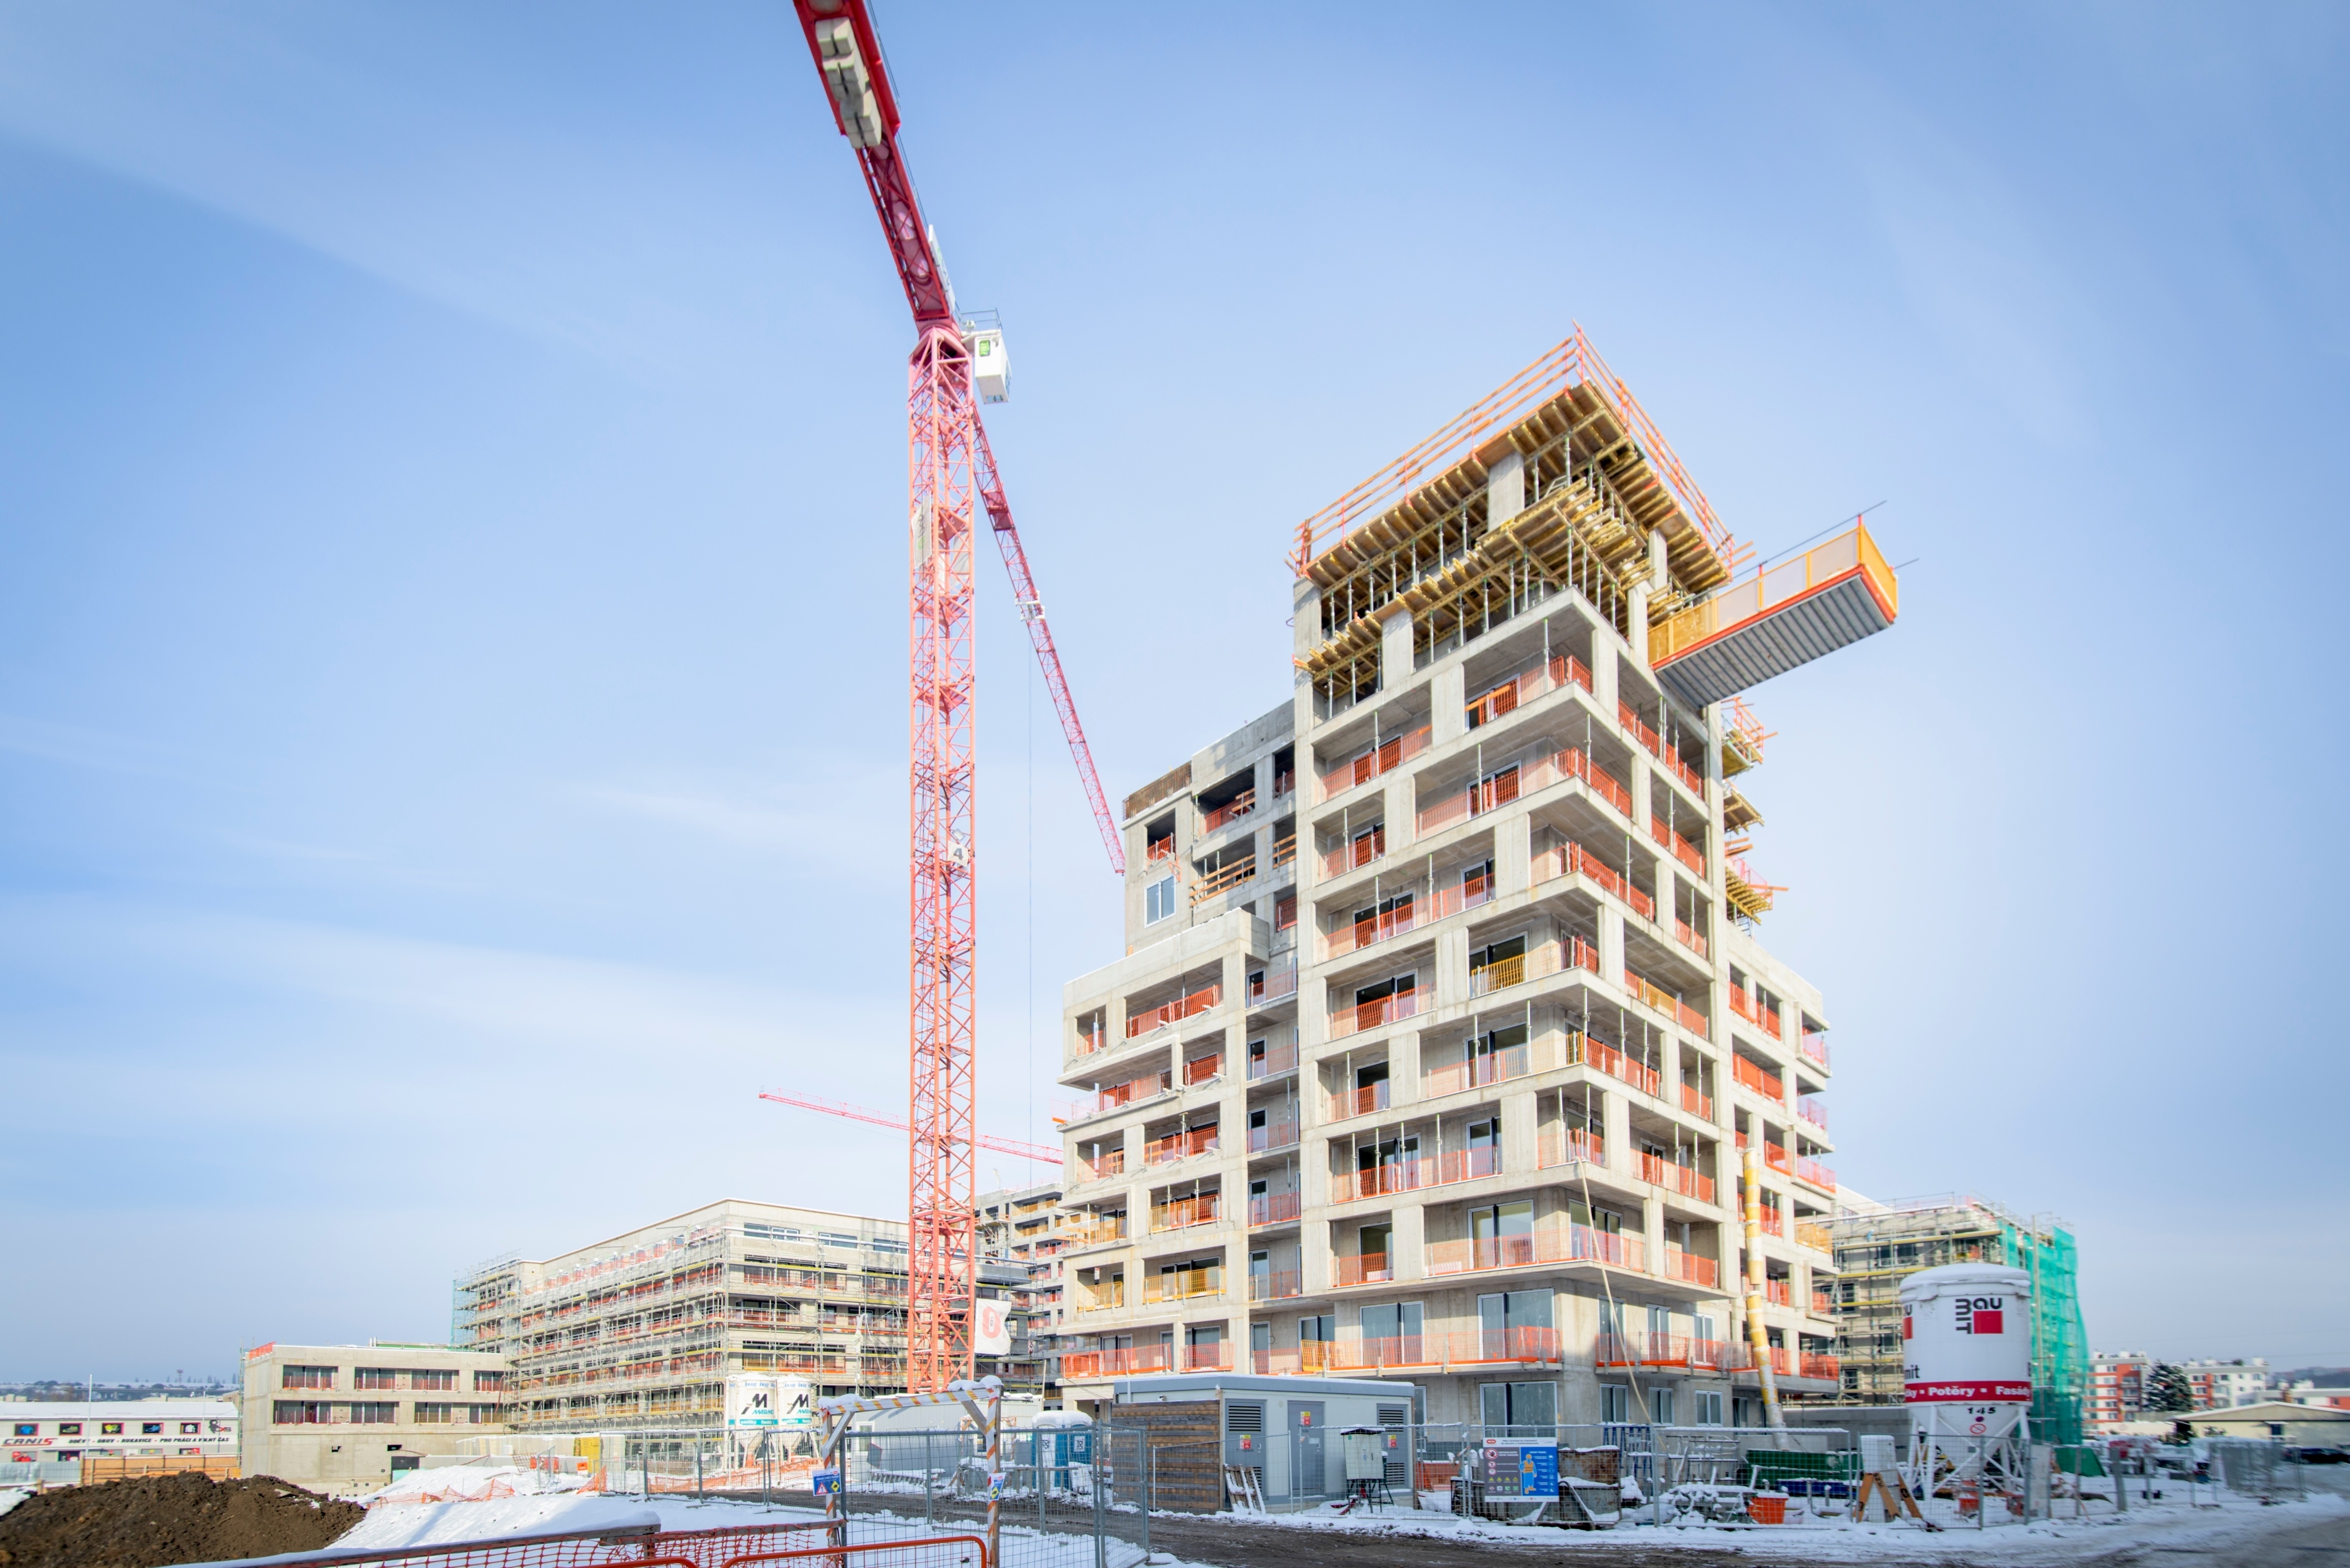

Foto: Polyfunkční soubor Tesla Hloubětín blok I – foto Cemex

**Zaměřte se na nejčastěji využívané materiály: beton a ocel**

Mezi hlavní překážky, proč některé stavební společnosti stále váhají nad zavedením jakýchkoliv změn, patří obavy z vysokých počátečních investic, složitosti moderních technologií anebo nedostatečné podpory od veřejných institucí. Přitom první krok je snadný: stačí se soustředit na volbu vhodných materiálů.

*„Emise CO2 ekv.[3] ve stavebnictví pocházejí z 97 % z nepřímých zdrojů. Zhruba 55 % z těchto emisí připadá na provoz hotových budov, zatímco zbytek tvoří emise spojené s materiály použitými při realizaci. Z podstaty naší práce vidíme největší možnost, jak ovlivnit výslednou uhlíkovou stopu, právě u materiálů, a proto zaměřujeme naše kroky především na tuto oblast,“* vysvětluje **Jakub Škaloud**. Vzhledem k tomu, že dominantní materiály ve stavebnictví, které mají velkou uhlíkovou stopu, jsou beton a ocel, vyplatí se začít právě u nich.

**Není beton jako beton: různé druhy cementů pomáhají snižovat uhlíkovou stopu**

Nejčastěji používaným druhem cementu je portlandský cement CEM I, který ovšem vykazuje také nejvyšší uhlíkovou stopu. Emise lze snadno snížit využitím jiných druhů s odlišným obsahem příměsí a nižší uhlíkovou stopou. Pro srovnání: CEM II (portlandský směsný cement) má o 17,3 % nižší uhlíkovou stopu, CEM III (vysokopecní cement) o 37,5 % a CEM V (směsný cement) až o 50 %.

*„Je pravdou, že nejekologičtější cement CEM V není možné uplatnit plošně u všech typů stavebních konstrukcí, protože například u stropů narážíme na limity. Při jejich dalším zatížení by totiž mohlo dojít k nežádoucím průhybům a dotvarování stropní konstrukce. Naše zkušenosti nicméně ukazují, že při správném návrhu jej lze použít opravdu v celé řadě případů,“* popisuje **Škaloud**. VCES využila beton se sníženou uhlíkovou stopou Vertua od společnosti Cemex například během výstavby rezidenčních projektů Nová Tesla v Pardubicích pro sesterskou společnost Linkcity, Tesla Hloubětín v Praze pro Central Group anebo v případě tramvajové vozovny Hloubětín pro Dopravní podnik hl. m. Prahy. Jeho nasazení plánuje i u dalších připravovaných projektů.

*„Od roku 2021 jsme dosáhli snížení objemu betonových směsí s obsahem cementu CEM I o 99,3 %. V kombinaci se zvýšeným podílem ostatních druhů cementu jsme do roku 2024 snížili uhlíkovou stopu našich betonových směsí o 22,3 %, což znamená úsporu téměř 2 430 tun CO2 ekv.,”* uvádí **Jakub Škaloud**. Budoucnost je přitom ještě slibnější: mateřská společnost Bouygues Construction spolupracuje již od roku 2019 s firmou Hoffmann Green Cement Technologies na vývoji a testování receptur betonu s využitím nového cementu vyráběného pomocí průlomové technologie nazvané H-EVA. Na rozdíl od většiny běžných nízkouhlíkových cementů, které využívají vysokopecní strusku získávanou z omezených ložisek nerovnoměrně rozmístěných po celém světě, je tato geopolymerní technologie založena na využití kalcinovaných jílů, jejichž potenciál je mnohem větší a univerzálnější. Cílem této technologie je dosáhnout uhlíkové stopy o 70 až 80 % nižší než u tradičního portlandského cementu. Tato nová receptura byla již úspěšně vyzkoušena na 15 projektech developerské společnosti Bouygues Immobilier v různých částech Francie.

**U oceli je rozhodující způsob výroby**

Dalším materiálem, který díky svému rozsáhlému využití nabízí výraznou možnost snížení emisí CO2, je ocel. Klíčovým faktorem pro snižování její uhlíkové stopy je především způsob její produkce. Ocel se tradičně vyrábí zkujňováním surového železa s přísadou ocelového šrotu ve vysokých pecích. Ekologičtější variantou jsou elektrické obloukové pece, které používají k roztavení hlavních vstupních surovin, pevného odpadu a/nebo přímo redukovaného železa, elektrickou energii. Ta může navíc pocházet z obnovitelných zdrojů, ať už ze slunečních nebo větrných elektráren. *„Ocel produkovaná v obloukových pecích má o 35,3 % nižší uhlíkovou stopu než ocel vyrobená tradičním způsobem ve vysokých pecích. Vzhledem k tomu, že od roku 2023 nakupujeme 81 % ocelové výztuže na naše stavby z obloukových pecí, snížili jsme uhlíkovou stopu v této oblasti o 28,6 %,“* říká **Škaloud**.

**Další tipy na udržitelná řešení na stavbách**

Vhodně zvoleným betonem a ocelí to ovšem nekončí. VCES se zaměřuje i na hledání alternativních postupů ke snižování uhlíkové stopy, a to prostřednictvím stavebních technologií a využití přírodních materiálů. Významným příkladem jsou **dřevěné konstrukční systémy**, které přinášejí až 20% úsporu uhlíkové stopy oproti tradičnímu železobetonu. Dřevo současně redukuje náklady na vytápění díky vyšší povrchové teplotě a má pozitivní vliv na lidské zdraví a psychiku (mimo jiné snižuje stres a eliminuje vzdušné bakterie a viry, což je přínosné zejména pro alergiky a astmatiky). Pilotním projektem VCES v tuzemsku je bytový dům ze dřeva v Nové Tesle v Pardubicích pro Linkcity, který bude zahájen letos na jaře. Dřevo je z hlediska úspory CO2 opravdu ideálním materiálem. Nejenže během svého růstu v přírodě v sobě ukládá uhlík, čímž snižuje množství CO2 v atmosféře, ale i jeho zpracování na CLT panely zanechává jen minimální uhlíkovou stopu. Panely pro Novou Teslu budou navíc dodány lokálním výrobcem Stora Enso ze Ždírce nad Doubravou, takže krátká vzdálenost při jejich transportu bude dalším faktorem, který se pozitivně projeví v celkovém bilancování emisí CO2.

Klíčovou roli ve strategii VCES hraje také **recyklace stavebního odpadu** a jeho opětovné využití na projektech. *„V případě revitalizace brownfieldů využíváme při nové výstavbě podkladní beton, který obsahuje betonový recyklát z demolic. Tento materiál je nadrcen na požadovanou frakci a opětovně využit v betonových směsích nebo jako materiál do podkladních vrstev zpevněných ploch, čímž předcházíme jeho zbytečnému ukládání na skládky,“* komentuje **Jakub Škaloud**.

V neposlední řadě společnost volí také **modulární řešení konstrukčních částí**, jako jsou prefabrikované instalační šachty nebo modulární koupelny, které zvyšují efektivitu využití materiálů a tím přispívají ke snižování uhlíkové stopy. Hotové koupelny, tedy kompletně vybavené místnosti zahrnující podlahu, čtyři stěny, strop a zařizovací předměty včetně obkladů a dlažeb, jsou v západní Evropě již několik let běžnou praxí a postupně si nacházejí své místo i na českém trhu*. „Je totiž velký rozdíl mezi instalací již hotové koupelny a stavbou místnosti z cihel anebo panelů, do kterých je následně potřeba řezat, vrtat a instalovat potrubí. U prefabrikovaných koupelen odpadá jakákoliv potřeba úprav na místě. Připravená koupelna se dopraví na stavbu, kde ji jeřáb zasadí na určené místo, a podle projektové dokumentace se pouze napojí na rozvody. Takto úspěšně jsme prefabrikované koupelny vyzkoušeli u právě dokončené etapy bytového projektu Rezidence Chrudimpark pro Linkcity, přičemž kromě času a lidských zdrojů jsme snížili také naši uhlíkovou stopu. O jejich nasazení proto uvažujeme i pro poslední fázi tohoto projektu,“* vypráví **Škaloud**.

VCES počítá uhlíkovou stopu u každé budovy, kterou postaví. Zatím jde o dobrovolnou iniciativu, avšak od roku 2028 budou mít nové objekty s plochou přesahující 1 000 m2 povinnost dokládat tento výpočet v rámci průkazu energetické náročnosti budovy. V roce 2030 se tato povinnost rozšíří na všechny novostavby. *„Pokud se nepodaří dosáhnout výrazného snížení emisí CO2 během této dekády, riziko nevratných změn a extrémních dopadů na životní prostředí, ekonomiku i lidskou společnost se výrazně zvýší. Snažíme se proto jednat co nejodpovědněji a podnikáme potřebné kroky v rámci VCES i celé skupiny Bouygues Construction již nyní. Chceme být připraveni na budoucí požadavky trhu a našich klientů, což zároveň posiluje naši konkurenceschopnost. Současně se nebojíme být inspirací ani pro ostatní společnosti, naše partnery a subdodavatele, kteří stále váhají anebo si nejsou jisti, jak začít,“* uzavírá **Jakub Škaloud** s tím, že podle nejnovějšího průzkumu CEEC Research plánuje tyto aktivity v následujících pěti letech rozvíjet 42 %[4] tuzemských firem působících v sektoru stavebnictví.

VCES, jako člen mezinárodní skupiny Bouygues Construction, se zavázala snížit do roku 2030 přímé emise skleníkových plynů o 40 % a nepřímé emise o 30 %. Fakt, že tyto cíle splňují podmínky Pařížské dohody, jasně potvrdila mezinárodně uznávaná iniciativa SBTi. Za účelem jejich dosažení VCES přizpůsobuje způsob práce jak na vlastních developerských projektech, tak na projektech pro své klienty.

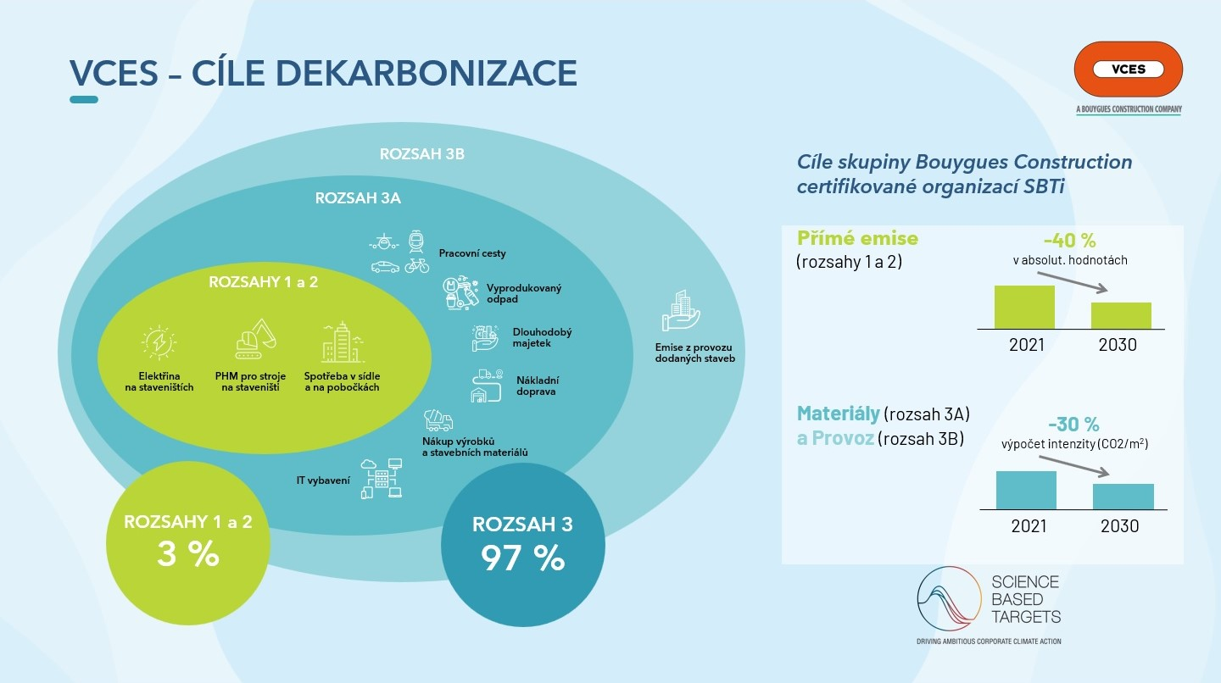

**SKUPINA VCES**

Jsme stavební a developerská skupina, kterou tvoří zejména stavební společnost VCES a developer Linkcity Czech Republic. Našim zákazníkům v České republice a na Slovensku společně poskytujeme mnohem víc než jen výstavbu jejich projektů. Vytváříme nová místa, spojení a příležitosti. Zlepšujeme běžný život lidí tím, že tvoříme stavby a budovy, které rozvíjejí život v celé jeho rozmanitosti a naplňují všechny naše potřeby: bydlení, zdravotní péči, vzdělávání, práci, cestování, volnočasové aktivity a veřejné služby.

Uvědomujeme si, že naše stavby tu zůstanou jako odkaz pro další generace. Proto každý den hledáme nové cesty, jak projektovat, renovovat a stavět jinak. Usilujeme o výstavbu, která je udržitelná a méně náročná na zdroje. Využíváme materiály s nízkou uhlíkovou stopou, optimalizujeme řešení našich staveb a zohledňujeme jejich životní cyklus.

Jsme součástí mezinárodní stavební skupiny Bouygues Construction. Pro nás i 32 500 našich kolegů po celém světě je nejdůležitějším cílem **Building for life/Stavět pro život**.

**kontakt pro média**

Denisa Kolaříková +420 731 613 606 – [denisa.kolarikova@crestcom.cz](mailto:denisa.kolarikova@crestcom.cz)

Vladimír Ujec + 420 602 117 907 – [vladimir.ujec@vces.cz](mailto:vladimir.ujec@vces.cz)

**Další zprávy ze Skupiny VCES najdete na** [**https://vces.cz/novinky/**](https://vces.cz/novinky/)

1. Ten slouží jako klíčový nástroj pro snižování dopadů klimatických změn, ochranu přírodních zdrojů a posílení energetické bezpečnosti členských zemí EU včetně tuzemska. Jeho hlavním záměrem je dosažení uhlíkové neutrality do roku 2050. Koncept čisté nuly neznamená úplné odstranění všech emisí, ale spíše vyvážení vypouštěných emisí prostřednictvím opatření, která nějakým způsobem odstraňují nebo kompenzují ekvivalentní množství skleníkových plynů. Více informací viz: <https://www.europarl.europa.eu/topics/cs/article/20190926STO62270/uhlikova-neutralita-dosahneme-ji-do-roku-2050>.
2. Zdroj: <https://www.sciencedirect.com/science/article/abs/pii/S0378778819311387>.
3. kg CO2 ekv. (ekvivalentní) je jednotka používaná k vyjádření vlivu různých skleníkových plynů na globální oteplování.
4. Zdroj: Výsledky průzkumu analytické společnosti CEEC Research ve spolupráci s Českou podnikatelskou radou pro udržitelný rozvoj z prosince 2024 (více informací viz dokument „Závažný stav dekarbonizace ve stavebnictví“ dostupný na <https://ceec.eu/media/?rok=2024>).